23.06.2020r. Materiały dla dzieci

1. Słuchanie wiersza pt. „ Tatuś wraca z pracy”

Stoi Jacek na balkonie
słyszy: dyń – dyń!
Tramwaj dzwoni.
Już jest tramwaj
niedaleko,
mknie po szynach
szybko, lekko.
Na przystanku
tramwaj staje.
– Kto to wysiadł
czy poznajesz?
– To mój tatuś!
woła Jacek –
wraca, bo już
skończył pracę

2. Rozmowa z dzieckiem na temat wiersza
- Co robił Jacek?
- Skąd wracał tatuś Jacka?
- Czym przyjechał?

3. Co tu się zmieniło.. zabawa rodzinna
Czy znacie swoje mieszkanie? ale czy pamiętacie, gdzie, co w nim się znajduje? Jedna osoba wychodzi (dziecko) z pokoju, a reszta coś zmienia (np. chowa wazon, zdejmuje obraz) i zaprasza osobę, która wyszła z powrotem do pokoju. Dziecko w czasie tej zabawy będzie ćwiczyć spostrzegawczość i pamięć.
4. Słuchanie piosenki razem z tatą pt. „ Kocham Ciebie Tato”
Link: https://www.youtube.com/watch?v=nm8hEaDMfSk

O jak ja się cieszę.
Kiedy już od rana.
Weźmie mnie mój tato.
Na swoje kolana..
Ref: Czy to jesień zima.
Wiosna albo lato,
Bardzo Ciebie kocham tato..
Dużo od tatusia.
Ja się znowu dowiem.
I jak on ciekawie.
Wszystko mi opowie.

5. Laurka dla taty metodą origami
Zachęcam do wykonania laurki dla swoich tatusiów.
Film z instruktażem zamieszczam w linku poniżej
Link: https://www.youtube.com/watch?v=GsybRwXluAw

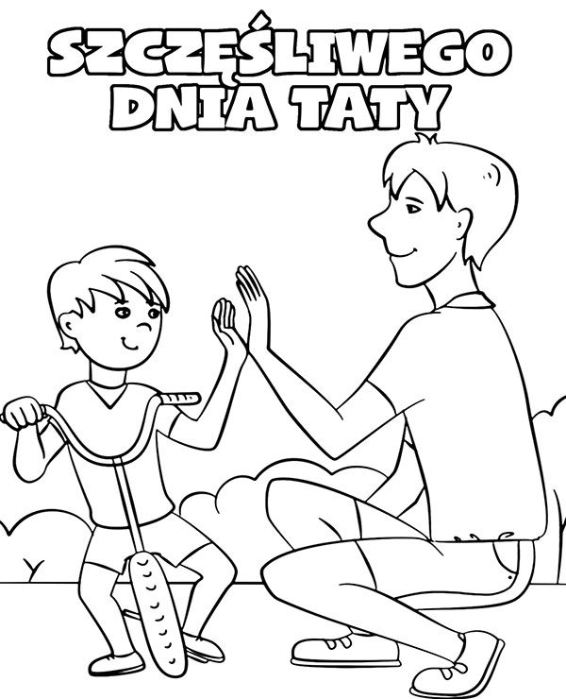

Narysuj w ramce portret swojego Taty

